МИНОБРНАУКИ РОССИИ

ФЕДЕРАЛЬНОЕ ГОСУДАРСТВЕННОЕ БЮДЖЕТНОЕ ОБРАЗОВАТЕЛЬНОЕ

УЧРЕЖДЕНИЕ ВЫСШЕГО ОБРАЗОВАНИЯ

«ВОРОНЕЖСКИЙ ГОСУДАРСТВЕННЫЙ УНИВЕРСИТЕТ»

(ФГБОУ ВО «ВГУ»)

Факультет Компьютерных наук

Кафедра программирования и информационных технологий

Техническое задание

на разработку мобильного приложения

«Дневник, который фиксирует эмоции пользователя, выявляет тренды и помогает улучшить психологическое состояние Reflect»

Исполнители

______________ Д.Д. Абдуллаев

______________ А.А. Трегубова

______________ Р.А. Иванин

______________ М.А. Хрячков

______________ В.И. Котолевский

Заказчик

______________ В.С. Тарасов

Воронеж 2025

Содержание

1 Общие сведения 5

1.1 Полное наименование системы и ее условное обозначение 5

1.2 Разработчики и заказчик 5

1.3 Перечень документов, на основании которых создается приложение 5

1.4 Состав и содержание работ по созданию системы 6

1.5 Порядок контроля и приемки автоматизированной системы 7

1.6 Общие сведения об источниках и порядке финансирования работ. 7

2 Описание целевой аудитории и ее потребностей 9

3 Обзор конкурентов 10

3.1 How We Feel 10

3.2 Moodfit 11

3.3 Daylio 12

4 Цели и назначения создания приложения 14

4.1 Цели создания приложения 14

4.2 Назначение приложения 15

5 Характеристика объекта автоматизации 16

5.1 Основные сведения об объекте автоматизации 16

5.2 Сведения об условиях эксплуатации объекта автоматизации 16

6 Требования к приложению 18

6.1 Требования к системе в целом 18

6.1.1 Требования к способам и средствам обеспечения информационного взаимодействия компонентов АС 18

6.1.2 Требования к характеристикам взаимосвязей создаваемой АС со смежными АС и совместимости 18

6.1.3 Требования к режимам функционирования приложения 18

6.2 Требования к функциям (задачам) выполняемым приложением 19

6.2.1 Общие положения 19

6.2.2 Перечень функций (задач), подлежащих автоматизации 19

6.3 Требования к видам обеспечения приложения 27

6.3.1 Требования к структуре 27

6.3.2 Требования к лингвистическому обеспечению АС 29

6.3.3 Требования к программному обеспечению АС 29

6.3.4 Требования к модели искусственного интеллекта 31

6.3.5 Общие требования к оформлению экранов приложения 31

6.3.6 Требования к защите информации 32

6.4 Функциональные требования 32

6.4.1 Функции для неавторизованных пользователей 32

6.4.2 Функции для авторизированных пользователей 33

6.4.3 Функции для администратора 34

6.4.4 Перспективы развития 34

6.5 Нефункциональные требования 35

6.5.1 Безопасность 35

6.5.2 Надежность 35

6.5.3 Совместимость 36

6.5.4 Требования к удобству использования 36

6.5.5 Гибкость 37

7 Пользовательские сценарии 38

7.1 Регистрация и авторизация 38

7.1.1 Регистрация через email 38

7.1.2 Регистрация через ВКонтакте 39

7.2 Основной функционал 39

7.2.1 Запись эмоционального состояния 39

7.2.2 Удаление записи об эмоциях 40

7.2.3 Редактирование записи об эмоциях 40

7.2.4 Запись эмоционального состояния после открытия уведомления 41

7.2.5 Просмотр "стрика" эмоций 42

7.2.6 Просмотр статистики эмоций 42

7.2.7 Просмотр истории записей 43

7.2.8 Экспорт статистики в сторонние сервисы в текстовом формате 43

7.2.9 Анализ тренда эмоций от ИИ 44

7.3 Функционал "Профиль" 45

7.3.1 Редактирование профиля 45

7.3.2 Удаление профиля 45

7.3.3 Создание виджета для показа эмоционального состояния 46

7.3.4 Приобретение премиум-подписки 46

7.4 Взаимодействие с ИИ 47

7.4.1 Получение совета от ИИ 47

7.5 Настройки 47

7.5.1 Настройка уведомлений об отметке эмоций 47

7.5.2 Настройка видимости статистики 48

7.5.3 Написать на почту в поддержку 48

7.6 Виджеты 49

7.6.1 Создание виджета, который показывает "стрик" 49

7.7 Функционал "Друзья" для обычного авторизованного пользователя 49

7.7.1 Добавление друга 49

7.7.2 Просмотр эмоционального состояния друзей 50

7.7.3 Удаление друга 50

7.7.4 Пожаловаться на пользователя 51

7.8 Премиум-функционал 52

7.8.1 Создание виджета для показа эмоционального состояния друзей 52

7.9 Функции администратора 52

7.9.1 Авторизация в аккаунт администратора 52

7.9.2 Просмотре данных таблиц баз данных 53

7.9.3 Просмотр жалоб на пользователей 53

7.9.4 Блокировка аккаунта пользователя 54

7.9.5 Ограничение доступа к разделу "Друзья" 54

8 Источники разработки 56

9 Roadmap 57

ПРИЛОЖЕНИЕ 58

1. Общие сведения
   1. Полное наименование системы и ее условное обозначение

Полное наименование приложения: «Дневник, который фиксирует эмоции пользователя, выявляет тренды и помогает улучшить психологическое состояние Reflect»

Условное обозначение приложения: «Reflect».

* 1. Разработчики и заказчик

Заказчик: Старший Преподаватель Тарасов Вячеслав Сергеевич. Воронежский Государственный Университет, Факультет Компьютерных Наук, кафедра Программирования и Информационных Технологий.

Разработчик: “2” команда группы 7

Состав команды разработчика:

–– Д.Д. Абдуллаев

–– А.А. Трегубова

–– Р.А. Иванин

–– М.А. Хрячков

–– В.И. Котолевский

* 1. Перечень документов, на основании которых создается приложение

Данное приложение будет создаваться на основе следующих документов:

* федеральный закон "Об информации, информационных технологиях и о защите информации" от 27.07.2006 N 149-ФЗ (ред. от 12.12.2023);
* федеральный закон "О персональных данных" от 27.07.2006 N 152-ФЗ;
* настоящее техническое задание, составленное в соответствии с ГОСТ 34.602 – 2020.
  1. Состав и содержание работ по созданию системы

Состав и содержание работ по созданию сайта включают в себя следующие этапы:

* cбор необходимой информации, постановка целей, задач системы, которые в будущем должны быть реализованы 16.02.24 – 01.03.24;
* анализ предметной области, анализ конкурентов и построение структуры требований, ведущих к решению поставленных задач и целей 01.03.24 – 16.03.24;
* построение модели программы, описание спецификаций данных, определение связей между сущностями, разработка модели БД 16.03.24 – 01.04.24;
* разработка рабочего проекта, состоящего из написания кода, отладки и корректировки кода программы 01.04.24 - 01.05.24;
* проведение тестирования программного обеспечения 16.05.24 – 01.06.24.
  1. Порядок контроля и приемки автоматизированной системы

Предварительные отчёты по работе будут проводиться во время рубежных аттестаций:

* 1 аттестация (конец марта 2025) - подготовлены: предпроектное исследование, техническое задание, начальная архитектура (UML-диаграммы, ER-диаграмма, схема API и выбран стек технологий), дизайн-макеты (черновой прототип с UI Kit и элементами брендбука) и организована работа проекта (с Git-репозиторием, настроенным таск-трекером YouGile и правилами коммитов);
* 2 аттестация (конец апреля – начало мая 2025) – разработан рабочий MVP, демонстрирующий основной пользовательский сценарий, включающий бэкенд с базовыми API и минимальный фронтенд, минимально настроен CI/CD процесс с автоматическим деплоем и базовыми автотестами, подготовлен набор данных для нейросети, написана базовая тестовая документация с юнит-тестами и отчётом о тестировании, проведена отладка и доработка кода, проведено тестирование по работе системы;
* 3 аттестация (конец мая – начало июня 2025) - разработан курсовой проект, выполнены завершающие работы по доработке приложения, предоставлена готовая система с подключенными системами сбора метрик.
  1. Общие сведения об источниках и порядке финансирования работ.

Расходы, появившиеся во время разработки приложения покрывает заказчик путем выставления оценки за проект не менее «Удовлетворительно». Также при выставлении оценки «Хорошо» и более, проект получает дополнительное финансирование в виде стипендий выплачиваемой ФГБОУ ВО «ВГУ».

1. Описание целевой аудитории и ее потребностей

Приложение «Reflect» ориентировано на молодую, городскую аудиторию в возрасте 18-30 лет, преимущественно из России, активно использующих смартфоны и интернет. Это студенты, школьники, начинающие специалисты и фрилансеры, заинтересованные в личностном росте, психологическом благополучии и самоанализе, которые могут столкнуться со стрессом от учебы, дедлайнов. Они ценят социальное взаимодействие, ищут простые инструменты для управления эмоциями и нуждаются в способах отслеживания своего эмоционального состояния, социальной поддержке и мотивации.

Потребности целевой аудитории:

* понимать и улучшать свое эмоциональное состояние, получая персонализированные советы и поддержку;
* отслеживать перепады настроений и выявлять их причины, путем анализа;
* возможность делиться эмоциями с друзьями, сохраняя при этом приватность данных;
* предоставлять мотивационные элементы для регулярного использования.

Таким образом, приложение «Reflect» создаётся с учётом потребностей молодой аудитории, предлагая удобный и безопасный инструмент для управления эмоциями и поддержки социального взаимодействия.

1. Обзор конкурентов

Среди конкурентов приложения для того, чтобы фиксировать эмоции, анализировать тренды и получать персонализированные советы от ИИ были рассмотрены три конкурента: How We Feel, Moodfit и Daylio, которые предлагают схожие возможности в нише трекинга настроения. Рассмотрим SWOT анализ каждого конурента.

* 1. How We Feel

Сильные стороны:

* социальные функции позволяют делиться эмоциями с друзьями в реальном времени, что поддерживает сообщество;
* опциональная ИИ-поддержка предоставляет персонализированные советы;
* научная основа (разработано с участием Yale University) добавляет доверия;
* простой интерфейс и высокие оценки пользователей (4.9 из 5 на App Store).

Слабые стороны:

* проблемы с интерфейсом после обновлений, например, элементы UI могут быть недоступны на устройствах с широкими статус-барами;
* точность данных зависит от честности и самосознания пользователя.

Возможности:

* общественное сознание о важности ментального здоровья растет, что создает благоприятную среду для приложений, направленных на его поддержку;
* интеграция с другими приложениями здоровья для комплексного опыта.

Угрозы:

* риски утечки данных, что может повлиять на репутацию;
* необходимость следить за технологическими трендами;
* застой в эмоциональной оценке из-за отсутствия у пользователя постоянной внешней мотивации фиксировать своё состояние.
  1. Moodfit

Сильные стороны:

* широкий набор инструментов: трекинг настроения, медитация, благодарностный журнал;
* гибкость в настройке целей и трекинга.

Слабые стороны:

* подписка требуется для полного доступа, что может отпугнуть пользователей;
* эффективность Moodfit зависит от готовности пользователя регулярно использовать приложение и выполнять упражнения. Недостаток самодисциплины может снизить результаты.

Возможности:

* улучшение премиум-функций для оправдания стоимости подписки;
* общественное сознание о важности ментального здоровья растет, что создает растущий спрос на решения для самопомощи и приложения для ментального здоровья.

Угрозы:

* конкуренция с бесплатными альтернативами;
* ужесточение регулирования в сфере здравоохранения и конфиденциальности данных может потребовать дополнительных усилий для соответствия и повлиять на бизнес-модель;
* изменения в регулировании приложений для психического здоровья.
  1. Daylio

Сильные стороны:

* простота использования, подходит для широкой аудитории;
* бесплатная версия с достаточным функционалом (трекинг настроения, статистика, стрики);
* поддерживает долгосрочное использование, помогая анализировать привычки;
* гибкость в настройке настроений и активностей.

Слабые стороны:

* отсутствие социальных функций, что ограничивает взаимодействие с друзьями;
* нет ИИ-поддержки;
* премиум-версия может не оправдывать ожидания по сравнению с конкурентами.

Возможности:

* добавление социальных функций для привлечения пользователей, ищущих сообщество;
* внедрение ИИ для анализа данных и персональных рекомендаций.

Угрозы:

* сложности с удержанием пользователей из-за отсутствия новизны
* вызовы монетизации без отпугивания бесплатных пользователей.

Анализ показывает, что «Reflect» может выделиться, комбинируя социальные функции How We Feel, глубину аналитики c ИИ Moodfit и простоту Daylio, при этом устраняя их слабые стороны, такие как ограниченный доступ к функциям, отсутствие у пользователей мотивации пользоваться продолжительным временем приложение. Это поможет занять нишу в рынке приложений для психического здоровья, особенно среди молодой аудитории, ценящей социальное взаимодействие и персонализацию.

1. Цели и назначения создания приложения
   1. Цели создания приложения

Целями создания приложения «Reflect» являются:

* реализация системы, которая позволит пользователям фиксировать свои эмоциональные состояния, анализировать тренды эмоций и получать персонализированные советы от ИИ для улучшения психологического благополучия и повышения осведомленности пользователей о своем эмоциональном здоровье. Критерием оценки является положительная динамика эмоционального состояния пользователей, измеряемая через встроенные механизмы анализа трендов эмоций и отзывы пользователей;
* создание платформы, поддерживающей социальное взаимодействие, что способствует расширению пользовательской базы и укреплению эмоциональной поддержки в сообществе. Критерием оценки является активность пользователей в разделах, связанных с социальным взаимодействием (при их наличии), и положительные отзывы о пользе сообщества;
* предоставление премиум-функций, которые увеличат вовлеченность пользователей и дадут заказчику дополнительный доход за счет подписок. Критерием оценки является количество покупок премиум-подписки и положительный возврат инвестиций (ROI).
  1. Назначение приложения

Приложение позволяет решать следующие задачи:

* записывать свои эмоциональные ощущения в течение дня с использованием различных методов ввода (текст, выбор из списка, шкалы и т.д.);
* просматривать историю своих записей эмоциональных состояний в различных форматах (список, графики);
* получать автоматический анализ трендов и паттернов своих состояний с помощью ИИ;
* создавать виджеты для отображения ежедневных отметок эмоциональных состояний и визуальных индикаторов, чтобы мотивировать пользователей к регулярному использованию;
* добавлять друзей, просматривать их эмоциональное состояние и статистику;
* настраивать видимость своих записей и трендов (скрытие от всех, показ конкретным друзьям) для защиты персональных данных;
* просматривать и редактировать данные аккаунта после авторизации;
* подавать жалобы на других пользователей;
* рассматривать жалобы и принимать соответствующие меры администратором;
* временно блокировать социальный функционал по жалобам пользователей администратором;
* удалять пользователей, которые регулярно нарушают правила системы, администратором.

1. Характеристика объекта автоматизации
   1. Основные сведения об объекте автоматизации

Объект автоматизации представляет собой мобильное приложение под названием "Reflect", предназначенную для фиксации эмоциональных состояний пользователей, анализа трендов эмоций и предоставления рекомендаций для улучшения психологического благополучия. Система разработана как мобильное приложение с интегрированными функциями социальных взаимодействий и административного управления.

* 1. Сведения об условиях эксплуатации объекта автоматизации

Условия эксплуатации:

* мобильное приложение "Reflect" предназначено для круглосуточной работы через интернет и доступно на мобильных устройствах на операционной системе Android (версии 7 и выше);
* основной функционал приложения (запись эмоций, просмотр трендов и статистики) работает локально и доступен без подключения к интернету. Для корректной работы возможностей требуется авторизованный профиль и стабильное интернет-соединение с минимальной скоростью 10 Мбит/с. Для базовых функций с синхронизацией данных (например, регистрация или обновление данных друзей) достаточно скорости 1 Мбит/с;
* приложение должно обеспечивать одновременную обработку запросов пользователей (например, регистрация, запись эмоций, анализ трендов ИИ) с максимальной задержкой не более 2 секунд при средней нагрузке;
* приложение "Reflect" обязано соответствовать законодательству о защите персональных данных, включая российский закон 152-ФЗ "О персональных данных", а также GDPR, если планируется выход на международный рынок. Учитываются культурные особенности пользователей, такие как настройка видимости эмоциональных данных (возможность скрытия от всех или выборочного показа конкретным друзьям) для обеспечения приватности и комфорта;
* предусматривается обновление приложения через магазин приложений RuStore для добавления нового функционала и исправления ошибок. Техническая поддержка пользователей осуществляется по электронной почте.

1. Требования к приложению
   1. Требования к системе в целом
      1. Требования к способам и средствам обеспечения информационного взаимодействия компонентов АС

Для обмена данными между клиентом и сервером используется REST API в формате JSON

* + 1. Требования к характеристикам взаимосвязей создаваемой АС со смежными АС и совместимости

Для аутентификации реализуется вход через логин и пароль, а также интеграция ВКонтакте через их API.

* + 1. Требования к режимам функционирования приложения

Приложение должно функционировать в следующих режимах:

* нормальный режим: полный доступ ко всем функциям для авторизованных пользователей;
* ограниченный режим: доступ только к регистрации/авторизации и основному функционалу без функционала «Друзья» для неавторизованных пользователей;
* режим модерации: доступ администратора к жалобам и блокировке контента.
  1. Требования к функциям (задачам) выполняемым приложением
     1. Общие положения

Приложение «Reflect» выполняет задачи, направленные на фиксацию эмоций, анализ трендов, социальное взаимодействие, предоставление советов и модерацию контента. Ниже приведён перечень функций с указанием результата выполнения и характеристик. Также функции отражены в диаграммах последовательности, а поведение пользователя в диаграмме состояний.

* + 1. Перечень функций (задач), подлежащих автоматизации

Функция 1: регистрация пользователя через email

* результат: создание нового аккаунта пользователя с сохранением данных (email, хэшированный пароль) в базе данных;
* характеристики результата: уникальность email подтверждена, пользователь перенаправлен в главное меню;
* временной регламент: не более 5 секунд на выполнение запроса;
* требования к реализации: форма ввода — текстовые поля для email и пароля, проверка email на валидность (наличие "@" и домена). Выходная информация — сообщение об успешной регистрации или об ошибке;
* критерии отказов: ошибка сервера (код 500), некорректный формат email, отсутствие интернет-соединения.

Функция 2: вход через ВК

* результат: авторизация пользователя через интеграцию с ВК, создание или вход в существующий аккаунт;
* характеристики результата: токен доступа сохранён, пользователь перенаправлен в главное меню;
* временной регламент: не более 3 секунд на выполнение.

**Функция 3: ограничение доступа к разделу "Друзья"**

* **результат**: блокировка доступа к функциям социального взаимодействия (добавление друзей, просмотр историй) для неавторизованных пользователей;
* **характеристики результата**: пользователь видит сообщение "Авторизуйтесь для доступа к функциям социального взаимодействия" при попытке войти в раздел;
* **временной регламент**: ограничение применяется мгновенно (менее 1 секунды);
* **требования к реализации**: проверка статуса авторизации перед загрузкой раздела "Друзья". Выходная информация — сообщение об ограничении;

Функция 4: запись эмоционального состояния

* результат: сохранение записи об эмоциональном состоянии (значение, описание, время создания, теги) в базе данных;
* характеристики результата: запись отображается на экране “Записи”;
* временной регламент: не более 2 секунд.

Функция 5: просмотр тренда эмоций за неделю

* результат: отображение графика эмоций за выбранный промежуток времени (день, неделя, месяц, год);
* характеристики результата: график показывает изменение интенсивности эмоций по дням;
* критерии отказов: нет данных за период, ошибка обработки запроса;

Функция 6: настройка видимости эмоций и трендов

* результат: изменение параметров приватности для записей эмоциональных состояний и статистики;
* характеристики результата: настройки применены, данные отображаются только для выбранной аудитории;

Функция 7: добавление друга

* результат: отправка запроса на дружбу и обновление статуса в базе данных;
* характеристики результата: статус дружбы установлен как "pending", уведомление отправлено второму пользователю;
* временной регламент: не более 2 секунд;
* требования к реализации: ввод имени, проверка существования пользователя, отправка запроса. Выходная информация — сообщение "Запрос отправлен";
* критерии отказов: пользователь не найден, ошибка сервера.

Функция 8: получение совета от ИИ

* результат: текстовый совет на основе текущего настроения пользователя;
* характеристики результата: совет отображается в виде сообщения;
* критерии отказов: нет данных о настроении, ошибка алгоритма.

Функция 9: блокировка аккаунта пользователя

* результат: ограничение доступа пользователя к приложению;
* характеристики результата: аккаунт помечен как заблокированный, пользователь видит сообщение "Ваш аккаунт заблокирован";
* временной регламент: не более 2 секунд.
* требования к реализации: кнопка блокировки в админ-панели, обновление статуса в базе. Выходная информация — подтверждение "Аккаунт заблокирован".
* критерии отказов: ошибка базы данных, отсутствие прав.

Функция 10: синхронизация данных эмоций между клиентом и сервером

* результат: обновление локальных данных эмоций с серверными;
* характеристики результата: все новые записи эмоций синхронизированы, конфликты разрешены (последняя запись имеет приоритет).

**Функция 11: создание виджета с эмоциями друзей**

* **результат**: генерация виджета, показывающего отметки эмоций друзей за день;
* **характеристики результата**: виджет отображается на главном экране с данными друзей (до 5 человек).

Функция 12: редактирование профиля

* результат: обновление данных пользователя (логин, пароль) в базе данных;
* характеристики результата: новые данные сохранены и отображаются в профиле;
* временной регламент: не более 3 секунд на выполнение запроса;
* требования к реализации: форма редактирования с текстовыми полями для имени и пароля, кнопка сохранения. Выходная информация — сообщение об успешном обновлении профиля;
* критерии отказов: ошибка сервера (код 500), некорректный формат данных.

Функция 13: удаление профиля

* результат: полное удаление аккаунта пользователя и связанных данных из базы;
* характеристики результата: аккаунт помечен как удаленный, пользователь перенаправлен на страницу вход;
* временной регламент: не более 5 секунд на выполнение;
* требования к реализации: подтверждение действия с вводом пароля, проверка подлинности запроса. Выходная информация — сообщение об успешном удалении аккаунта;
* критерии отказов: ошибка базы данных, неверный пароль.

Функция 14: редактирование записи эмоционального состояния

* результат: обновление существующей записи об эмоции в базе данных;
* характеристики результата: измененная запись отображается в истории эмоций;
* временной регламент: не более 2 секунд;
* требования к реализации: форма редактирования представляет собой экран для записи эмоционального состояния с уже выбранными полями и значениями. Выходная информация — сообщение об успешном обновлении;
* критерии отказов: запись не найдена, ошибка сервера.

Функция 15: удаление записи эмоционального состояния

* результат: удаление записи об эмоции из базы данных;
* характеристики результата: запись исчезает из базы данных, пропадает запись в истории пользователя;
* временной регламент: не более 2 секунд;
* требования к реализации: кнопка удаления возле каждой записи с подтверждением действия. Выходная информация — сообщение об успешном удалении;
* критерии отказов: запись не найдена, ошибка базы данных.

Функция 16: получение анализа от ИИ на основе общего тренда

* результат: текстовый отчет на основе анализа данных об эмоциях за определенный период;
* характеристики результата: анализ отображается в виде структурированного отчета;
* временной регламент: не более 5 секунд;
* требования к реализации: алгоритм анализа эмоциональных данных основан на взаимодействии с ИИ. Выходная информация — текстовый отчет с рекомендациями;
* критерии отказов: недостаточно данных для анализа, ошибка алгоритма.

Функция 17: удаление друга

* результат: разрыв связи между пользователями и обновление статуса в базе данных;
* характеристики результата: статус дружбы удален, друг исчезает из списка друзей;
* временной регламент: не более 2 секунд;
* требования к реализации: кнопка удаления в профиле друга с подтверждением действия. Выходная информация — сообщение "Пользователь удален из друзей";
* критерии отказов: ошибка базы данных, ошибка сервера.

Функция 18: напоминание о записи эмоционального состояния

* результат: отправка push-уведомления пользователю в заданное время или промежуток времени в любой момент внутри промежутка;
* характеристики результата: уведомление получено на устройстве пользователя;
* временной регламент: отправка в установленное время с точностью до минуты;
* требования к реализации: настройка времени напоминаний, сервис push-уведомлений. Выходная информация — текст уведомления с просьбой сделать запись эмоционального состояния
* критерии отказов: отключенные уведомления на устройстве, ошибка сервиса уведомлений.

Функция 19: уведомление о запросе дружбы

* результат: отправка push-уведомления при получении запроса в друзья;
* характеристики результата: уведомление получено на устройстве пользователя с возможностью принять/отклонить запрос;
* временной регламент: не более 5 секунд после отправки запроса;
* требования к реализации: мониторинг запросов дружбы, сервис push-уведомлений. Выходная информация — текст уведомления "[Имя пользователя] хочет добавить вас в друзья" с кнопками действий;
* критерии отказов: отключенные уведомления, ошибка сервиса уведомлений.

Функция 20: приобретение премиум подписки

* результат: активация премиум-статуса для аккаунта пользователя;
* характеристики результата: статус обновлен в базе данных, доступны премиум-функции;
* временной регламент: не более 10 секунд после подтверждения оплаты;
* требования к реализации: интеграция с платежной системой, форма выбора тарифа (помесячный или годовой). Выходная информация — сообщение об успешной активации премиум-подписки;
* критерии отказов: ошибка платежа, ошибка обновления статуса.

Функция 21: просмотр жалоб пользователей

* результат: отображение списка поступивших жалоб на пользователей;
* характеристики результата: жалобы отсортированы по дате;
* временной регламент: не более 3 секунд на загрузку списка;
* требования к реализации: интерфейс администратора с фильтрацией и сортировкой жалоб. Выходная информация — список жалоб с деталями и кнопками действий;
* критерии отказов: ошибка базы данных, отсутствие прав доступа.
  1. Требования к видам обеспечения приложения
     1. Требования к структуре

Приложение должно быть построено на трехуровневой архитектуре: клиент (android-приложение) - сервер - база данных. Архитектура приложения отражена в диаграмме развертывания (deployment diagram)

Для Frontend и Backend:

Приложение должно быть реализовано в соответствии с подходом MVI (Model – View – Intent) и архитектурным патерном Clean Architecture. MVI- патерн разработки, позволяющий разделить приложение на три функциональные части:

* Model - представляет состояние приложения. Это контейнер данных, который состоит из необходимых параметров для отображения пользовательского интерфейса;
* View - слой пользовательского интерфейса, отвечающий за отображение состояния приложения и взаимодействий с пользователем. Он получает состояние из модели и отображает его соответственно;
* Intent - намерение пользователя, представляющее действия или события, которые могут вызывать изменения состояния в модели.

MVI обеспечивает предсказуемость благодаря однонаправленному потоку данных: действия пользователя становятся намерениями (Intents), которые обрабатываются для создания нового состояния (State), а затем отображаются в интерфейсе. Состояние иммутабельно — оно не изменяется, а заменяется новым объектом, что снижает количество ошибок. MVI удобен для тестирования, так как вся логика сосредоточена в ViewModel с четкими Intents и States. Подходит для сложных экранов, где важно избежать рассинхронизации между частями UI. Несмотря на больший объем шаблонного кода, MVI обеспечивает надежность и удобство в крупных проектах.

Clean Architecture (чистая архитектура) - архитектурный патерн, позволяющий разделить приложение на следующие уровни:

* уровень представления - отвечает за взаимодействие с пользователем и обработку запросов;
* уровень приложения - выполняет бизнес-логику и координирует работу между уровнями представления и домена;
* уровень домена - содержит бизнес-логику и компоненты, отвечающие за работу с данными;
* уровень инфраструктуры - занимается поддержкой структур приложения и связью с внешними системами (например, базами данных, API и т.д.).

Принципы чистой архитектуры могут дать следующие преимущества:

* улучшение качества кода;
* быстрая адаптация к изменениям и новым функциям;
* удобство сопровождения и расширения приложения;
* минимизация проблем с зависимостями;
* повышение гибкости и масштабируемости приложения.

В сравнении с другими подходами, Clean Architecture предоставляет более явное и понятное разделение приложения на компоненты. Команда разработчиков может легко видеть, как каждая часть приложения взаимодействует друг с другом, что упрощает сопровождение и устранение ошибок.

* + 1. Требования к лингвистическому обеспечению АС

Языки: Русский (основной), возможность добавления английского (локализация через ресурсы “strings”).

* + 1. Требования к программному обеспечению АС

Для реализации Backend и нейросетевой частей будут использоваться следующие средства:

* веб-фреймворк на основе Python - Django;
* язык гипертекстовой разметки HTML;
* формальный язык описания внешнего вида документа CSS;
* язык программирования JavaScript.

Для реализации Backend и нейросетевой частей будут использоваться следующие средства:

* язык программирования Python;
* веб-фреймворк на основе Python – Django.

Для реализации обработки запросов будет исп

Для реализации хранения данных приложения будет использоваться следующее средство:

* СУБД PostgreSQL.

Для реализации мобильного приложения будут использоваться следующие средства:

* язык программирования Kotlin версии 2.1.0;
* Android Studio koala | 2024.1.1.

Для развертывания приложения будут использоваться следующие средства:

* Docker для автоматизации развёртывания частей приложения;
* VDS сервер на Sprintbox.
  + 1. Требования к модели искусственного интеллекта

В проекте используется нейросетевая языковая модель deepseek-r1:free от компании DeepSeek. Это открытая (open-weight) модель с 7 миллиардами параметров, оптимизированная для диалоговых и аналитических задач.

Модель применяется для:

* Анализа психоэмоционального состояния пользователя на основе обрабатываемых метрик.
* Генерации персонализированных рекомендаций по улучшению ментального состояния.
* Поддержки пользователя в формате чат-бота.
  + 1. Общие требования к оформлению экранов приложения

Оформление приложения должно удовлетворять следующим требованиям:

* приложение должно быть оформлено в едином стиле;
* приложение должно быть разработано в одной цветовой палитре с использованием ограниченного набора шрифтов;
* цветовая палитра должна быть контрастной;
* необходимо корректное и одинаковое отображение на экранах телефонов с размерами экранов минимум 1080*1920 и более, пропорции оформления должны сохраняться на любом экране.
  + 1. Требования к защите информации

Для обеспечения безопасности информации будет применяться стандарт для безопасного обмена данными JWT. Даже если злоумышленник получит токен, который предоставляет доступ ко всем функциям приложения, он станет недействительным через определенное время (обычно от 2 до 10 минут), и злоумышленнику нужно будет получить новый.

* 1. Функциональные требования

Разрабатываемое приложение должно соответствовать следующим функциональным требованиям:

* + 1. Функции для неавторизованных пользователей

Регистрация и авторизация:

* возможность регистрации через почту и пароль;
* возможность регистрации и авторизации через интеграцию с ВК.

Функционал “Эмоции”:

* сделать запись о текущем эмоциональном состоянии;
* отредактировать запись об эмоциональном состоянии;
* удалить запись об эмоциональном состоянии;
* создать виджет, который отметку эмоционального состояния за день.

Функционал “Тренд эмоций и настроений”:

* просмотр статистики;
* просмотр графиков по эмоциям и настроениям;
* получить анализ от ИИ на основе общего тренда.

Уведомления:

* получение уведомления о том, что нужно сделать запись текущего эмоционального состояния;
  + 1. Функции для авторизированных пользователей

Работа с профилем:

* редактирование профиля (изменение имени, пароля);
* удаление профиля.

Функционал “Друзья”:

* добавление друзей;
* удаление друзей;
* настройка видимости эмоционального состояния и трендов для друзей.

Уведомления:

* настройка уведомлений (включение/выключение);
* получение уведомления о том, что пользователь сделал запись своего текущего эмоционального состояния;
* получение уведомления о том, что какой-то пользователь хочет добавить вас в друзья.

Премиум подписка:

* увеличение количества запросов на диалог с ИИ;
* уникальные виджеты
  + 1. Функции для администратора

Управление контентом:

* просмотр жалоб пользователей;
* удаление аккаунта пользователей.
  + 1. Перспективы развития

Расширение функционала:

* перевод приложения на разные языки (английский, французский);
* возможность смены темы (темная/светлая);
* кастомизация деревьев и ИИ-маскота для премиум-пользователей;
* возможность добавления “сторис”;
* добавление возможности создания событий для премиум-пользователей

Улучшение пользовательского опыта:

* адаптирование приложения для людей с ограниченными возможностями;
* создание версии для планшетов.
  1. Нефункциональные требования

Нефункциональные требования определяют качественные характеристики системы, которые не связаны напрямую с функциональностью, но влияют на общее качество и удобство использования приложения. Ниже приведены нефункциональные требования для разрабатываемого приложения.

* + 1. Безопасность

Аутентификация и авторизация:

* использование JWT-токенов для авторизации пользователей;
* ограниченние времени жизни токенов (5-10 минут) для предотвращения несанкционированного доступа;
* защита от SQL-инъекций путем использованиия.

Шифрование данных:

* шифрование персональных данных пользователей путем хеширования пароля.

Конфиденциальность:

* возможность настройки приватности профиля (подробнее в пункте 7.5.2).
  + 1. Надежность

Стабильность работы:

* приложение должно работать без сбоев 95% времени.

Обработка ошибок:

* приложение должно корректно обрабатывать ошибки и предоставлять пользователю понятные сообщения об ошибках.
  + 1. Совместимость

Поддержка операционных систем:

* приложение должно корректно работать на устройствах с операционной системой Android 7.0 и выше;
* поддержка ios (в будущем).
  + 1. Требования к удобству использования

Интерфейс лояльный к неопытному пользователю:

* навигация по приложению по разделам;
* минимальное количество шагов для выполнения основных действий (запись текущего эмоционального состояния, просмотр статистики, просмотр друзей).

Адаптивность:

* корректное отображение приложения на устройствах с разрешением экрана минимум 1080 на 1920 пикселей.

Производительность:

* быстрые запросы к серверу и от него для получения информации (временные рамки для каждой функции указаны в разделе 6.2.2);

Интеграция с внешними сервисами:

* поддержка интеграции с Google и VK;
* возможность экспорта истории эмоционального состояния в сторонние приложения в формате json, .xls.
  + 1. Гибкость

Поддержка различных устройств:

* приложение должно корректно работать на устройствах с разным объёмом оперативной памяти (от 2 ГБ);
* поддержка устройств с различной производительностью процессора.

1. Пользовательские сценарии

В данном разделе рассмотрены основные пользовательские сценарии, которые описывают типичное поведение пользователя в приложении. Пользовательские сценарии опираются на спроектированную use case diagram. Каждый сценарий обязательно содержит, заголовок, описание и критерии приемки.

* 1. Регистрация и авторизация

В этом разделе рассмотрены различные возможные сценарии при регистрации в приложении.

* + 1. Регистрация через email

Заголовок: как новый пользователь, я хочу зарегистрироваться через email, чтобы получить доступ к приложению.

Описание: пользователь открывает приложение, видит приветственный экран с кнопками "Войти" и "Зарегистрироваться". Пользователь выбирает "Зарегистрироваться", вводит email и пароль, подтверждает регистрацию и перенаправляется на главный экран для отслеживания эмоций.

Критерии приемки:

* пользователь успешно регистрируется через email;
* после регистрации пользователь перенаправляется на главный экран;
* пользователь получает сообщение об успешной регистрации;
* при повторном входе пользователь может войти в созданный аккаунт.

Приоритет: Высокий

* + 1. Регистрация через ВКонтакте

Заголовок: как новый пользователь, я хочу зарегистрироваться через ВКонтакте, чтобы получить доступ к приложению без регистрации.

Описание: пользователь открывает приложение, видит приветственный экран и выбирает "Зарегистрироваться через ВКонтакте". Пользователь проходит авторизацию в ВКонтакте, после чего перенаправляется на главный экран для работы с эмоциями.

Критерии приемки:

* пользователь успешно регистрируется через ВКонтакте;
* после регистрации пользователь перенаправляется на главный экран;
* пользователь получает сообщение об успешной регистрации;
* при повторном входе пользователь может войти через ВКонтакте.

Приоритет: Средний

* 1. Основной функционал
     1. Запись эмоционального состояния

Заголовок: как пользователь, я хочу записывать свои эмоции, чтобы отслеживать настроение.

Описание: пользователь открывает раздел записи эмоций в приложении, выбирает эмоцию (например, "радость"), указывает интенсивность (1–10) и сохраняет запись, после чего видит её в истории.

Критерии приемки:

* эмоция успешно записана и отображается в истории;
* запись содержит дату, тип эмоции и интенсивность;
* пользователь видит подтверждение сохранения.

Приоритет: Высокий

* + 1. Удаление записи об эмоциях

Заголовок: как пользователь, я хочу удалить запись об эмоциях, чтобы убрать ненужную информацию.

Описание: пользователь открывает историю эмоций, выбирает запись, нажимает "Удалить" и подтверждает действие, после чего запись исчезает из журнала.

Критерии приемки:

* выбранная запись удалена из истории;
* пользователь видит подтверждение "Запись удалена";
* данные синхронизированы с сервером.

Приоритет: Средний

* + 1. Редактирование записи об эмоциях

**Заголовок:** как пользователь, я хочу отредактировать запись об эмоциях, чтобы исправить ошибку или обновить данные.

**Описание: пользователь открывает историю эмоций, выбирает запись, нажимает "Редактировать", изменяет значение эмоционального состояния, выбранные теги и/или описание, сохраняет изменения, после чего обновлённая запись отображается в истории.**  
**Критерии приемки:**

* изменения успешно сохранены и отображаются в списке записей;
* запись содержит обновлённые данные (дата, тип эмоции, интенсивность);
* пользователь видит подтверждение "Запись обновлена";
* данные синхронизированы с сервером.

**Приоритет:** Средний

* + 1. Запись эмоционального состояния после открытия уведомления

**Заголовок: как пользователь, я хочу записать эмоциональное состояние после открытия уведомления, чтобы быстро зафиксировать состояние.**

**Описание: пользователь получает уведомление с напоминанием отметить эмоциональное состояние, открывает его, переходит в приложение, выбирает значение, опционально, может выбрать соответствующие теги и/или написать описание, сохраняет запись, после чего она отображается в списке записей.**

**Критерии приемки:**

* пользователь переходит в приложение по уведомлению;
* эмоция успешно записана и отображается в истории;
* запись содержит дату, тип эмоции и интенсивность;
* пользователь видит подтверждение сохранения.

**Приоритет:** Средний

Просмотр истории записей

* + 1. Просмотр "стрика" эмоций

**Заголовок:** как пользователь, я хочу просмотреть размер "стрика" эмоций, чтобы отслеживать регулярность записей.

**Описание: пользователь открывает раздел “Записи”, где отображается "стрик" — количество последовательных дней, когда он отмечал эмоциональное состояние.**

**Критерии приемки:**

* "стрик" отображается корректно на основе записей;
* данные обновляются ежедневно;
* пользователь видит "стрик" в разделе эмоций.

**Приоритет:** Средний

* + 1. Просмотр статистики эмоций

Заголовок: как пользователь, я хочу просмотреть статистику эмоциональных состояний, чтобы увидеть их частоту.

Описание: пользователь открывает раздел статистики, где может посмотреть данные записей эмоциональных состояний за выбранный промежуток времени в виде графика.

Критерии приемки:

* статистика отображается корректно;
* данные обновляются при наличии новых записей;
* пользователь видит статистику за всё время.

Приоритет: Средний

* + 1. Просмотр истории записей

**Заголовок: как пользователь, я хочу просмотреть историю записей, чтобы вспомнить свои эмоциональные состояния.**

**Описание: пользователь открывает раздел и видит список всех записей с датой, тэгами и описаниями.**

**Критерии приемки:**

* история отображается корректно с сортировкой по дате;
* каждая запись содержит значение, дату, тэги и описание, если они есть;
* данные загружаются в течение 2 секунд.

**Приоритет:** Средний

* + 1. Экспорт статистики в сторонние сервисы в текстовом формате

**Заголовок: как пользователь, я хочу экспортировать статистику в формате** json и .xls, чтобы поделиться данными.

**Описание: пользователь открывает раздел статистики, выбирает период (например, за месяц), нажимает "Экспорт", выбирает способ сохранения и данные отправляются в выбранном формате.**

**Критерии приемки:**

* данные экспортированы в выбранном формате;
* экспорт выполнен выбранным способом;
* пользователь видит подтверждение "Данные экспортированы";

**Приоритет:** Низкий

* + 1. Анализ тренда эмоций от ИИ

Заголовок: как пользователь, я хочу получить анализ тренда эмоций от ИИ, чтобы понять как мое настроение меняется на протяжении длительного времени и от каких факторов зависит.

Описание: пользователь открывает раздел ИИ-анализа, после чего указывает период (минимум 7 дней) и запрашивает анализ на основе записей за указанный период.

Критерии приемки:

* тренд отображается в текстовом или графическом формате;
* анализ основан на существующих записях эмоций;
* пользователь видит результат в течение 2 секунд.

Приоритет: Высокий

* 1. Функционал "Профиль"
     1. Редактирование профиля

**Заголовок:** как пользователь, я хочу отредактировать профиль, чтобы обновить свои данные.

**Описание: пользователь открывает раздел профиля, нажимает "Редактировать", изменяет данные (например, имя или пароль), сохраняет изменения, после чего обновлённые данные отображаются в профиле.**

**Критерии приемки:**

* данные профиля успешно обновлены;
* пользователь видит обновлённые данные в профиле;

**Приоритет:** Средний

* + 1. Удаление профиля

**Заголовок:** как пользователь, я хочу удалить профиль, чтобы прекратить использование приложения.

**Описание:** пользователь открывает раздел профиля, выбирает "Удалить профиль", подтверждает действие, после чего аккаунт удаляется, и пользователь перенаправляется на экран входа.

**Критерии приемки:**

* профиль удалён, пользователь не может войти;
* все данные пользователя удалены с сервера;

**Приоритет:** Средний

* + 1. Создание виджета для показа эмоционального состояния

Заголовок: как пользователь, я хочу создать виджет для показа последнего эмоционального состояния, чтобы легко отслеживать его.

Описание: пользователь открывает настройки, выбирает опцию создания виджета, подтверждает действие, и виджет с отметкой эмоциональное состояние за день появляется на главном экране телефона.

Критерии приемки:

* виджет создан и отображает отметку эмоции за день;
* виджет обновляется при новой записи;
* пользователь видит виджет на главном экране телефон.

Приоритет: Низкий

* + 1. Приобретение премиум-подписки

Заголовок: как пользователь, я хочу приобрести премиум, чтобы получить дополнительные функции.

Описание: пользователь открывает раздел подписок, выбирает премиум-план (помесячно или год), оплачивает его, и получает доступ к премиум-функциям.

Критерии приемки:

* подписка успешно оплачена и активирована;
* пользователь получает доступ к премиум-функциям;
* пользователь видит подтверждение "Премиум активирован".

Приоритет: Низкий

* 1. Взаимодействие с ИИ
     1. Получение совета от ИИ

Заголовок: как пользователь, я хочу получить совет от ИИ, чтобы улучшить эмоциональное состояние.

Описание: пользователь открывает раздел с чатом с ИИ, запрашивает совет, и получает текстовое сообщение на основе текущих эмоций.

Критерии приемки:

* совет отображается в течение 2 секунд;
* совет соответствует последней записи эмоций;
* пользователь видит совет в интерфейсе ИИ.

Приоритет: Средний

* 1. Настройки
     1. Настройка уведомлений об отметке эмоций

**Заголовок: как** пользователь, я хочу настроить время уведомлений, чтобы получать напоминания в удобное время.

**Описание:** пользователь открывает настройки, выбирает "Уведомления", устанавливает время для напоминаний об отметке эмоций или отключает, сохраняет изменения, после чего уведомления приходят в указанное время.

**Критерии приемки:**

* время уведомлений успешно настроено;
* уведомления приходят в выбранное время;

**Приоритет:** Низкий

* + 1. Настройка видимости статистики

**Заголовок: как авторизованный пользователь, я хочу настроить видимость своей статистики, чтобы управлять приватностью.**

**Описание: пользователь открывает настройки, выбирает видимость статистики ("никто", "все друзья"), сохраняет изменения, после чего тренды отображаются только выбранной аудитории.**

**Критерии приемки:**

* видимость трендов настроена согласно выбору;
* тренды отображаются только выбранной аудитории;

**Приоритет:** Средний

* + 1. Написать на почту в поддержку

**Заголовок: как пользователь, я хочу написать в поддержку, чтобы сообщить о проблеме.**

**Описание:** пользователь открывает настройки, выбирает "Связаться с поддержкой", вводит текст сообщения, отправляет его, после чего получает подтверждение об отправке.

**Критерии приемки:**

* сообщение успешно отправлено в поддержку;
* пользователь видит подтверждение "Сообщение отправлено".

**Приоритет:** Низкий

* 1. Виджеты
     1. Создание виджета, который показывает "стрик"

**Заголовок:** как пользователь, я хочу создать виджет со "стриком", чтобы отслеживать регулярность записей.

**Описание:** пользователь открывает настройки виджетов, выбирает "Создать виджет стриков", подтверждает действие, после чего виджет с текущим "стриком" отображается на главном экране телефона.

**Критерии приемки:**

* виджет создан и отображает текущий "стрик";
* виджет обновляется ежедневно.

**Приоритет:** Низкий

* 1. Функционал "Друзья" для обычного авторизованного пользователя
     1. Добавление друга

Заголовок: как авторизованный пользователь, я хочу добавить друга, чтобы делиться эмоциями.

Описание: пользователь открывает раздел "Друзья", вводит ID или логин друга, отправляет запрос, и после подтверждения друг появляется в списке.

Критерии приемки:

* запрос отправлен и подтверждён;
* друг отображается в списке после подтверждения;
* пользователь видит уведомление "Запрос отправлен".

Приоритет: Высокий

* + 1. Просмотр эмоционального состояния друзей

Заголовок: как пользователь, я хочу просмотреть состояние друзей, чтобы быть в курсе их настроения.

Описание: пользователь открывает раздел "Друзья", выбирает друга и видит его эмоциональное состояние за сегодня.

Критерии приемки:

* состояние друга отображается корректно;
* данные обновляются при наличии новых записей;
* пользователь видит состояние в течение 3 секунд.

Приоритет: Средний

* + 1. Удаление друга

Заголовок: как пользователь, я хочу удалить друга, чтобы не обмениваться с ним статистикой.

Описание: пользователь открывает список друзей, выбирает друга, нажимает "Удалить" и подтверждает действие, после чего друг исчезает из списка.

Критерии приемки:

* друг удалён из списка;
* пользователь видит подтверждение "Друг удалён";
* данные синхронизированы.

Приоритет: Средний

* + 1. Пожаловаться на пользователя

Заголовок: как пользователь, я хочу пожаловаться на друга, чтобы администрация приняла меры.

Описание: пользователь открывает профиль друга, нажимает "Пожаловаться", описывает проблему и отправляет жалобу, после чего видит подтверждение.

Критерии приемки:

* жалоба отправлена и видна в админ-панели;
* пользователь видит "Жалоба отправлена";
* жалоба содержит описание проблемы.

Приоритет: Средний

* 1. Премиум-функционал
     1. Создание виджета для показа эмоционального состояния друзей

Заголовок: как премиум-пользователь, я хочу создать виджет для отображения эмоционального состояния друзей, чтобы следить за их состоянием.

Описание: пользователь открывает настройки, выбирает опцию создания виджета, выбирает друзей и сохраняет, после чего виджет отображается на главном экране телефона.

Критерии приемки:

* виджет создан и показывает отметки эмоций друзей;
* виджет обновляется при новых данных;
* пользователь видит виджет на главном экране телефона.

Приоритет: Низкий

* 1. Функции администратора
     1. Авторизация в аккаунт администратора

Заголовок: как администратор, я хочу авторизоваться, чтобы получить доступ к модерации.

Описание: администратор открывает сайт, выбирает вход в админ-аккаунт, вводит специальные данные и попадает в админ-панель.

Критерии приемки:

* администратор успешно авторизован;
* доступ к админ-панели предоставлен.

Приоритет: Высокий

* + 1. Просмотре данных таблиц баз данных

Заголовок: как администратор, я хочу просмотреть таблицы баз данных, чтобы вручную поменять данные в них.

Описание: администратор открывает админ-панель, выбирает раздел с таблицами и видит список доступных таблиц и возможные действия с ними.

Критерии приемки:

* список таблиц и их содержание отображается в админ-панели;
* таблицы содержат корректные данные;
* данные загружаются в течение 10 секунд.

Приоритет: Высокий

* + 1. Просмотр жалоб на пользователей

Заголовок: как администратор, я хочу просмотреть жалобы, чтобы проверить нарушения.

Описание: администратор открывает админ-панель, выбирает раздел жалоб и видит список с описанием нарушений от пользователей.

Критерии приемки:

* список жалоб отображается в админ-панели;
* жалобы содержат данные пользователя и описание;
* данные загружаются в течение 3 секунд.

Приоритет: Высокий

* + 1. Блокировка аккаунта пользователя

Заголовок: как администратор, я хочу заблокировать аккаунт, чтобы ограничить доступ.

Описание: администратор открывает админ-панель, выбирает пользователя из списка жалоб, нажимает "Заблокировать" и подтверждает действие, после чего аккаунт блокируется.

Критерии приемки:

* аккаунт заблокирован, пользователь не может войти;
* пользователь видит "Аккаунт заблокирован";
* администратор видит подтверждение "Аккаунт заблокирован".

Приоритет: Высокий

* + 1. Ограничение доступа к разделу "Друзья"

Заголовок: как администратор, я хочу ограничить доступ пользователю к разделу "Друзья", чтобы временно ограничить нарушителей.

Описание: администратор открывает админ-панель, выбирает пользователя из жалоб, нажимает "Ограничить доступ к 'Друзья'" и подтверждает, после чего доступ блокируется.

Критерии приемки:

* доступ к разделу "Друзья" ограничен;
* пользователь видит "Доступ ограничен";
* администратор видит подтверждение действия.

Приоритет: Высокий

1. Источники разработки

* ГОСТ 34.602 – 2020. Информационные технологии. Комплекс стандартов на автоматизированные системы. Техническое задание на создание автоматизированной системы;
* ГОСТ 34.601 – 90. Автоматизированные системы. Стадии создания;

1. Roadmap

1 месяц:

* добавление функционала “Добавление эмоционального состояния”;
* добавление возможности регистрации;
* добавление возможности просмотра статистики.

2 месяц:

* добавлнение ИИ-помошника;
* добавление функционала “Добавления друзей”;
* создание виджетов.

3 месяц:

* возможность настраивать профиль.

4-5 месяц:

* добавление возможности смены темы на тёмную
* реализация кроссплатформенности

6-8 месяц:

* кастомизация ИИ-маскота и деревьев в “стрике”;
* премиум подписка;
* добавление сторис.

9-10 месяц:

* функционал для людей с ограниченными возможностями.

ПРИЛОЖЕНИЕ

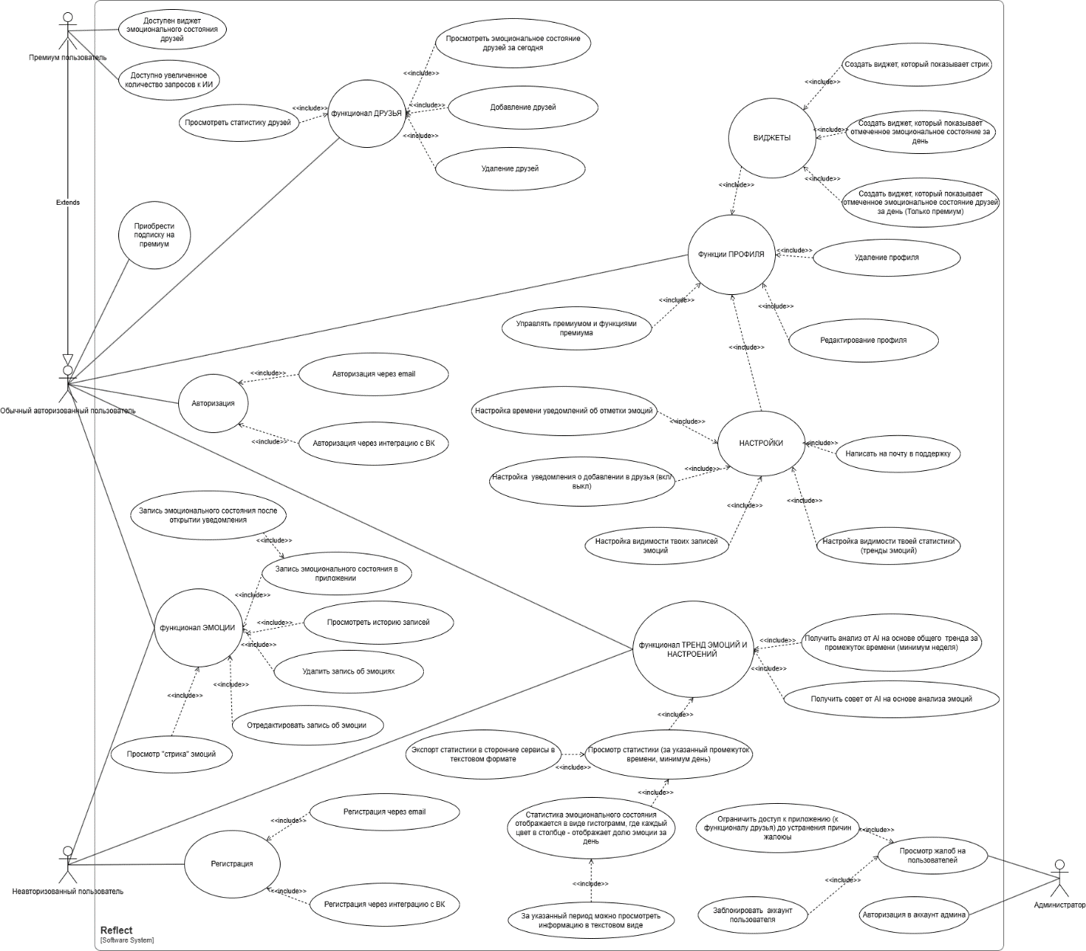

1. Диаграмма вариантов использования

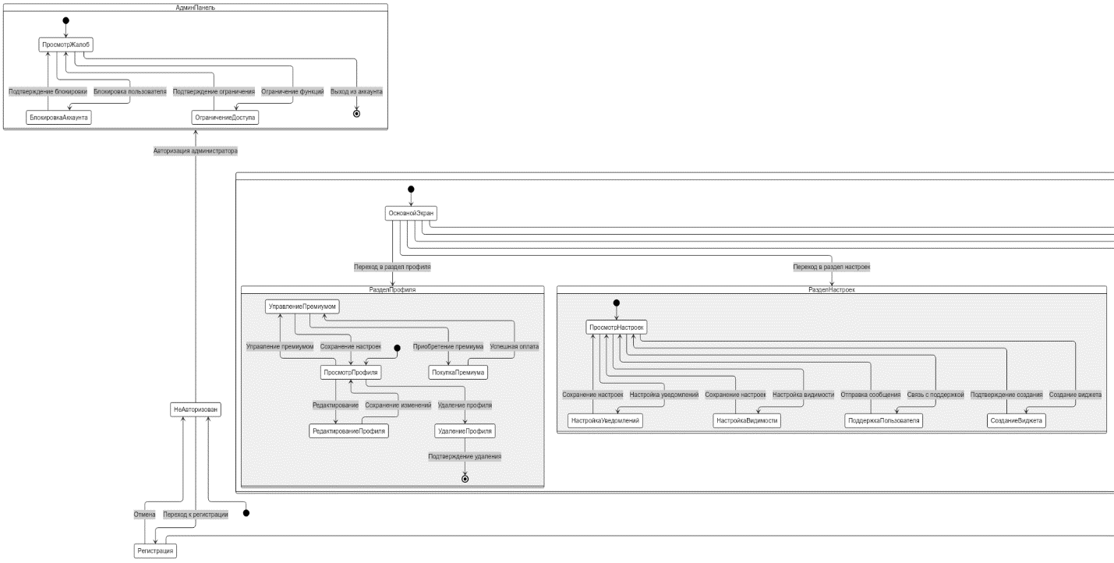

1. Диаграмма состояний (1 часть)

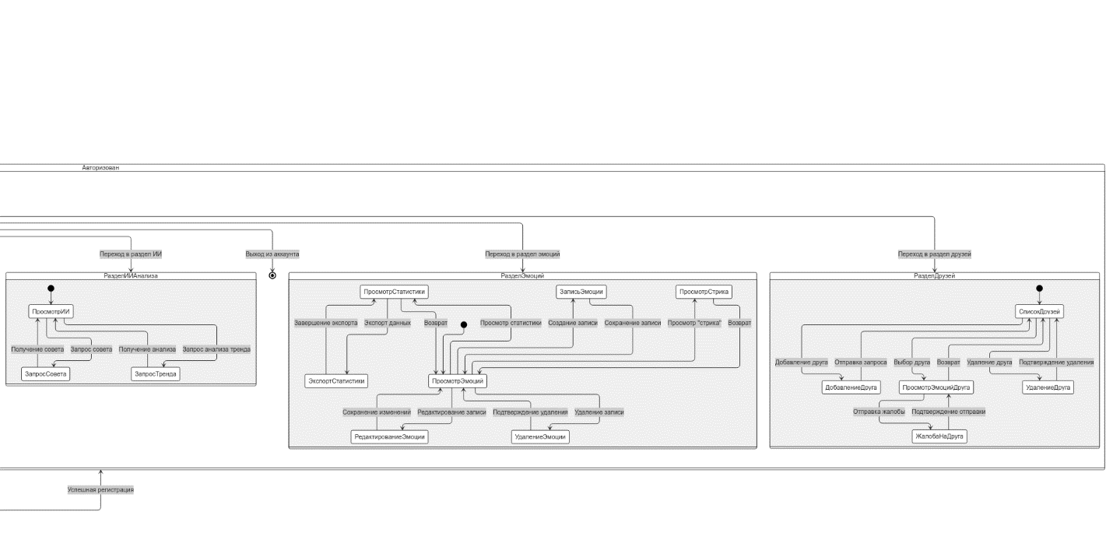

1. Диаграмма состояний (2 часть)

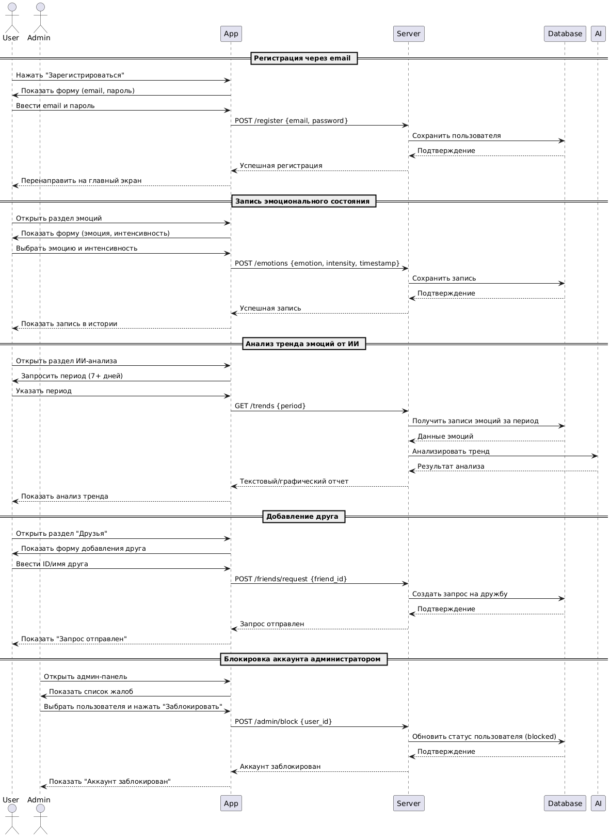

1. Диаграмма последовательностей (ключевые функции)

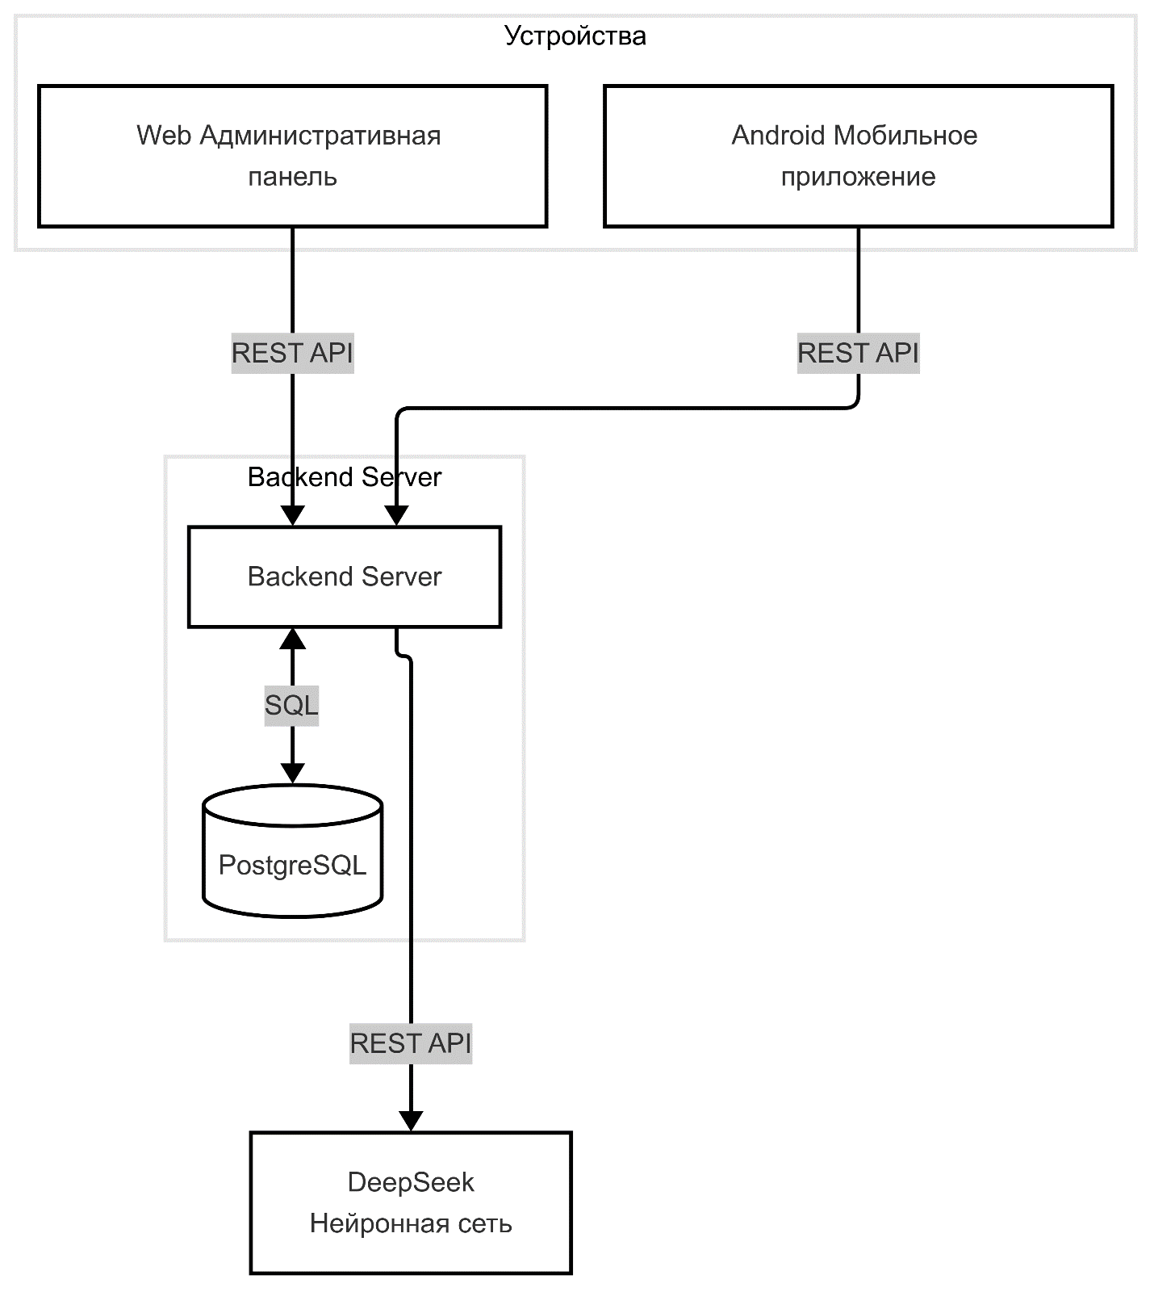

1. Диаграмма развертывания